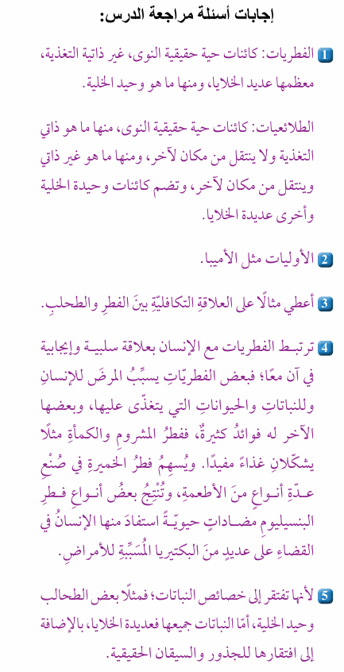
6- صناعة قوالب الأسنان ووتصنيع المكملات الغذائية
6- صناعة قوالب الأسنان ووتصنيع المكملات الغذائية

